Диагностика/самодиагностика особенностей семьи и семейного воспитания
ФИО

Пояснительная записка
Критерии выбора семьи: семья распалась вследствие супружеских конфликтов родителей, развод был конфликтным. Отношения между супругами на уровне выполнения родительских обязанностей не поддерживаются. Мать крайне категорично отказывается от контактов с бывшим супругом (причина: предательство с его стороны, супружеская измена).
Цели: диагностика особенностей семьи и семейного воспитания.
Задачи:
- Диагностика представлений о семье у каждого отдельного члена семьи;
- Анализ характера внутрисемейного взаимодействия;
- Выявление возможных проблем в семье;
- Выработка рекомендаций по преодолению психологических проблем в семье.
Характеристика семьи: неполная разведенная семья. Мать 35 лет, несовершеннолетний ребенок – мальчик 5,5 лет. Мать – бухгалтер, отец ребенка – юрист, ребенок посещает дошкольное образовательное учреждение.
Отношения между двумя родителями не поддерживаются вследствие крайне конфликтного развода, мать ребенка категорически против того, чтобы второй родитель контактировал с ребенком. Женщина обвиняет бывшего супруга в тотальной безответственности, что, по ее мнению, недопустимо в общении с ребенком.
Развод негативно сказался на состоянии ребенка. Отмечаются изменения в его поведении и типах эмоционального реагирования – стал более плаксив, тревожен, тяжело засыпает ночью. Ребенок испытывает большое желание общаться и видеться с отцом. Крайне огорчается тому, что осуществить встречи с отцом удается крайне редко.
В исследовании участвуют мать и сын. На замечание о необходимости привлечь к исследованию отца ребенка, мать отреагировала категорическим отказом, не предоставив контакты отца ребенка.

Результаты проведения методик
Психологический анализ семьи как системы по А. Варга
Стереотипы взаимодействия. Отец очень громко хлопает дверью, когда приходит пообщаться с ребенком. Двери в комнате никогда не закрываются. Мальчик часто плачет.
Семейные правила. Исполнять просьбы и указания родителей с первого раза. Нужно спросить разрешения, если что-то нужно. Появившееся после развода: нельзя рассказывать папе о том, что происходит дома, отцу нельзя общаться с ребенком.
Семейные мифы. В нашей семье всегда были очень сильные, трудолюбивые женщины.
Границы. Общение отца с сыном недопустимо. Мама всегда должна знать, что происходит с ее ребенком. От мамы нельзя ничего скрывать. Образование коалиции мать-ребенок против отца, инициируемое самой матерью.
Стабилизатор для семьи: на данный момент отрицается, поскольку тяжело переживается развод вследствие супружеской измены.
Тест «Семейная социограмма». Проведен с мальчиком.
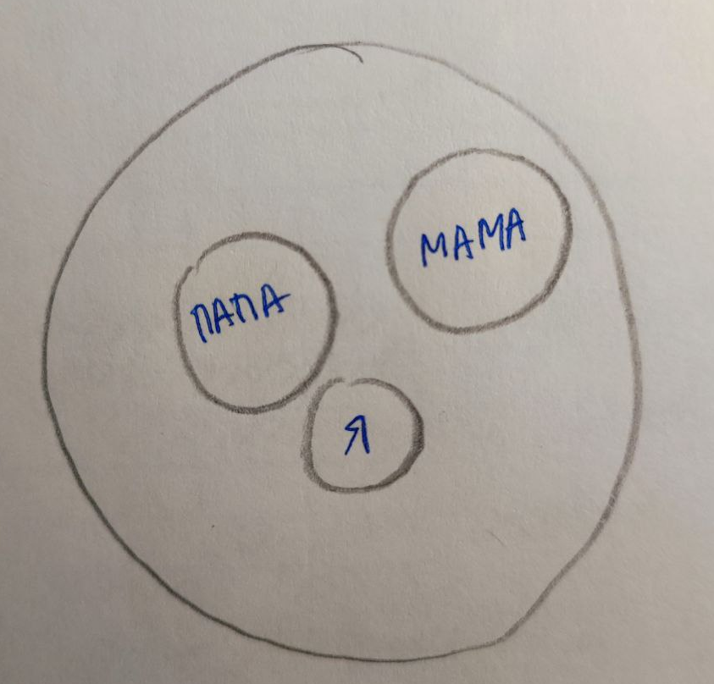
Тест «Семейная социограмма». Проведен с матерью
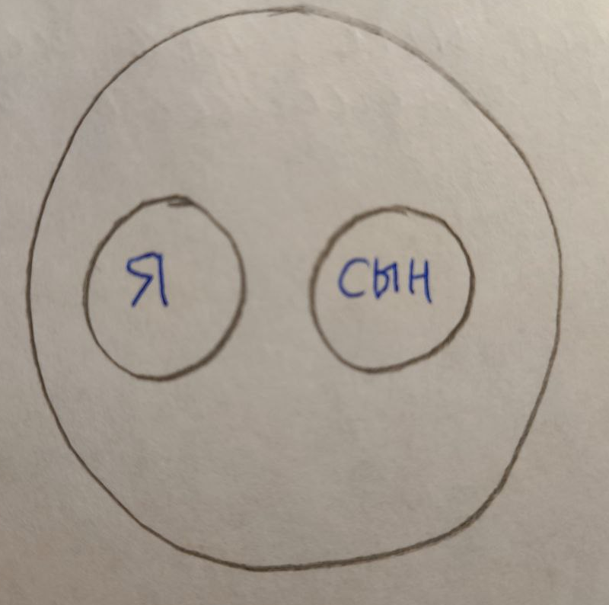
Проективная методика «Рисунок «Семья». Проведен с мальчиком.
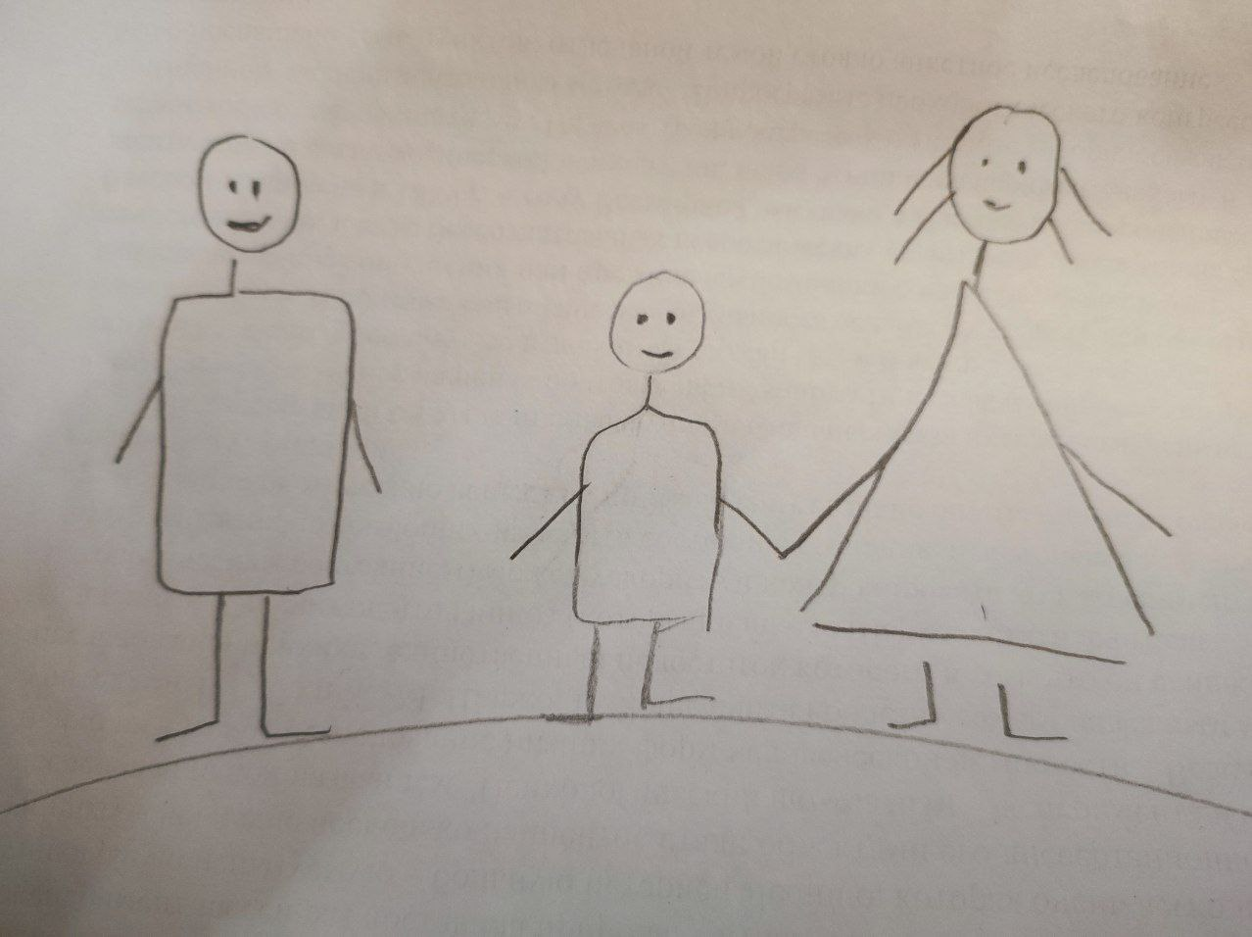
Проективная методика «Рисунок «Семья». Проведен с матерью.
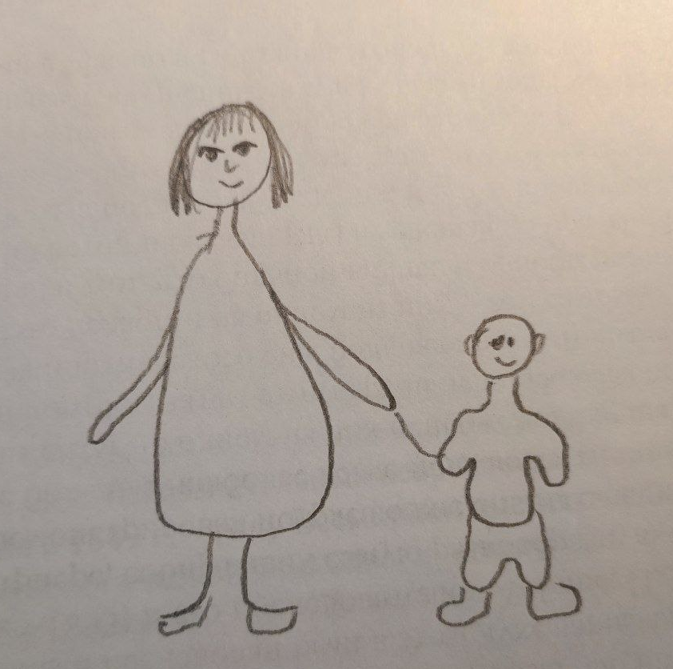

Опросник «Анализ семейных взаимоотношений» (АСВ) по Э.Г. Эйдемиллер (для родителей детей в возрасте 3-10 лет). Проведен с матерью.

- +
- –
- –
- +
- –
- –
- –
- –
- +
- –
- +
- +
- –
- +
- –
- –
- +
- +
- +
- –
- +
- –
- –
- +
- –
- +
- –
- +
- –
- –
- +
- +
- –
- –
- –
- –
- +
- +
- +
- –
- +
- –
- +
- –
- –
- –
- +
- –
- +
- –
- +
- +
- –
- –
- +
- +
- –
- –
- +
- –
- +
- –
- +
- +
- –
- –
- +
- –
- –
- –
- +
- +
- –
- –
- –
- –
- –
- +
- +
- –
- +
- –
- –
- +
- +
- –
- +
- –
- –
- –
- +
- –
- –
- –
- –
- +
- –
- +
- +
- –
- –
- –
- –
- –
- –
- –
- +
- –
- –
- –
- +
- –
- –
- –
- –
- +
- –
- +
- –
- –
- +
- +
- +
- –
- +
- –
- –
- –
- –
- +

Опросник «Семейное интервью» по А.И. Захарову. Проведен с ребенком, мальчик 5,5 лет.
- Изображал бы себя, папу маму.
- С мамой.
- Мама главная.
- Как папа.
- Да, бы все время играл с ним, был с мальчиком.
- Маму.
- Нет. Иногда мама очень злая, она меня не слушает.
- Папе да, он бы меня послушал.
- Боюсь. Мама строгая.
- Нет. Папа не ругается.
- Я помню, как умер мой хомячок. Мама с папой громко ругались, мама плакала.
- Я много играл в садике. Мне подарили мой самокат.
Описание результатов исследования
Психологический анализ семьи как системы по А. Варга. Отмечается большое количество ограничивающих убеждений, действия ребенка контролируются. Отмечается нарушение внутренних границ (не закрываются двери, от матери ничего нельзя скрывать). Нарушена структура семьи – мать стремится к образованию коалиции с сыном, всячески противодействуя общению отца и сына. Большое количество негативных внутренних переживаний относительно развода. Отсутствие готовности налаживать контакт со вторым родителем ради благополучия ребенка.
Тест «Семейная социограмма», мать. Присутствие мужа как члена семьи отрицается, достаточно близкие отношения с сыном, склонность рассматривать ребенка как равную себе в данный момент фигуру. Тест «Семейная социограмма», ребенок. Отец воспринимается как часть семьи, большая эмоциональная связь с отцом, восприятие матери как более авторитетной фигуры, эгоцентризм.
Проективная методика «Рисунок «Семья», мать. Игнорирование бывшего супруга как часть системы, стремление к симбиотическим отношениям с сыном, возможная тревожность (нажим карандаша). Проективная методика «Рисунок «Семья», ребенок. Отражение отца как части семьи, но расположенной в отдалении, не в близости с ребенком. Большая (возможно территориальная) близость с матерью. Возможная тревожность (сильный нажим карандаша, стирания).
Опросник «Анализ семейных взаимоотношений» (АСВ) по Э.Г. Эйдемиллер (для родителей детей в возрасте 3-10 лет). Проведен с матерью. Выявлены следующие особенности воспитания: гиперпротекция, игнорирование потребностей ребенка, чрезмерность требований – запретов (доминирование), расширение сферы родительских чувств, вынесение конфликта между супругами в сферу воспитания, предпочтение женских качеств. В целом стиль воспитания матери можно охарактеризовать как доминирующую гиперпротекцию, при которой потребности ребенка игнорируются. Развод между супругами повлек за собой последствия в сфере родительских отношений. Отмечается расширение сферы родительских чувств (желание видеть в ребенке объект для удовлетворения части своих потребностей со стороны родителя), а также вынесение конфликта между супругами в сферу воспитания, когда имевший место развод оказывает влияние на то, как позиционируют и относятся ко второму родителю.
Опросник «Семейное интервью» по А.И. Захарову. Проведен с ребенком, мальчик 5,5 лет. Согласно результату опросника выявлены следующие особенности семейной ситуации. Мама в глазах ребенка представляется доминирующей фигурой в семье (она главная, наказания с ее стороны он боится), что порой может препятствовать установлению эмоционального контакта с ребенком (он не всегда делится переживаниями, поскольку мама может разозлиться). Отец воспринимается как важная фигура в жизни ребенка. Более эмоционально вовлечен в общение с отцом, воспринимается как более мягкая фигура («папа не ругается»), с которой ребенок себя идентифицирует. Развод родителей, предшествовавшие ему ссоры между родителями, воспринимаются как потрясение.
Описание причин нарушения семейных отношений
- Переживание супружеской измены и последовавшего за ним развода родителей;
- Нежелание матери выстраивать контакт со вторым родителем ради воспитания совместного ребенка и его благополучия;
- Доминирующая гиперпротекция как стиль воспитания сына матерью;
- Игнорирование потребностей и личных границ ребенка (желание мальчика общаться с отцом).
Анализ способов коррекции/профилактики психологических проблем в семье
- Посещение матерью личной психотерапии с целью разрешения внутреннего конфликта и проработки негативных эмоций по отношению к бывшему супругу;
- Беседа с обоими родителями о проблемах и потребностях ребенка (спокойная обстановка в доме, контакт с отцом, доверительные отношения с матерью)
- Беседа с ребенком относительно изменившегося состояния семьи. Разъяснение, как теперь будет строиться его взаимодействие с обоими родителями (где, с кем жить, как и с кем общаться)
- Индивидуальная работа с ребенком с целью проработки чувства тревожности по поводу случившегося развода родителей.

Список литературы
- Андреева Т. В. Семейная психология: Учеб. пособие. — СПб.: Речь, 2004. — 244 с.
- Доманецкая Л.В. Психология семьи и семейного воспитания: учебное пособие. – Краснояр. гос. пед. ун-т им. В. П. Астафьева, 2013. – 212 с.
- Захарова Г. И. Психология семейных отношений: Учебное пособие. – Челябинск: Изд-во ЮУрГУ, 2009.– 63 с.
- Карабанова О.А. Психология семейных отношений и основы семейного консультирования: Учебное пособие. — М.: Гардарики, 2005. — 320 с.
- Олифирович Н. И., Зинкевич-Куземкина Т. А., Велента Т. Ф. Психология семейных кризисов. — СПб.: Речь, 2007. – 360 с.
- Родман С. Как говорить с детьми о разводе: строим здоровые отношения в изменившейся семье. – Москва: Эксмо, 2020. – 256 с.
- Росс А. Как преодолеть сложности в семейной жизни. - Ростов н\Д: Феникс, 2006. – 320 с.
- Хозиева М. В. Психологическое консультирование родителей. - М.: Академия, 2005. - 320 с.
- Хоментаускас Г.Т. Семья глазами ребенка. – Москва: Педагогика, 1989г. – 240 с.
- Эйдемиллер Э. Г., Добряков И. В., Никольская И. М. Семейный диагноз и семейная психотерапия. Учебное пособие для врачей и психологов. Изд. 2-е, испр. и доп. — СПб.: Речь, 2006. – 352 с.

